七年级(上)地理第一单元测试卷1
(共120分, 60分钟完卷)
班级__________ 姓名_____________ 学号_______
题号 | 一 | 二 | 三 | 总分
题分 | 30 | 40 | 30 | 100
得分
- 单项选择题 (每题2分, 共30分)
( ) 1. 地球公转的方向是
A. 自东向西 B. 自西向东 C. 自北向南 D.自南向北
( ) 2. 太阳光的直射点最南到达
A. 南回归线 B. 南极圈 C. 北极圈 D. 北回归线
( ) 3. 在公转过程中地球的地轴是
A. 直立的 B. 倾斜的 C. 朝南倾斜 D. 朝不同方向
( ) 4. 地球自转的周期是
A. 20小时 B. 12小时 C. 24小时 D. 36小时
( ) 5. 地球表面获得太阳光热量最多的地方是
A. 寒带 B. 热带 C. 温带 D. 极地
( ) 6. 地球自转的方向是
A. 自西向南 B. 自北向南 C. 自南向 D. 自西向东
( ) 7. 地球上位置最北的地方在
A. 温带 B. 寒带 C. 北极 D. 热带
( ) 8. 地球公转的周期是
A. 24小时 B. 一年 C. 72小时 D. 12小时
( ) 9. 在地球上出现极昼、极夜现象的地方在
A. 寒带 B. 赤道 C. 热带 D. 温带
( ) 10. 赤道的长度约
A. 2万千米 B. 3万千米 C. 4万千米 D. 5万千米
( ) 11. 从北京去南极考察的科考队什么时间出发最好
A. 3月1日 B. 5月1日 C. 6月1日 D. 12月1日
( ) 12. 北回归线所指的纬线是
A. 23º26’S B. 23º26’N C. 66º34’N D. 66º34’S
( )13. 在南北回归线之间的地区是
A. 北温带 B. 南温带 C. 热带 D. 寒带
( ) 14. 地球上获得的太阳光热量少, 终年严寒的地区是
A. 赤道地区 B. 寒带地区 C. 南回归线附近 D. 北回归线附近
( ) 15. 在地球仪上经线是
A. 圆 B. 半圆 C. 直线 D. 四边形
二. 填空题 (每空2分, 共40分)
16. 地球的形状是一个____体, 北极半径比南极半径_____(填“长”或“短”).
17. 地轴穿过地球表面的两个交点, 叫____________, 对着北极星方向的是地球的___________, 与这点相反的一点叫_____________.
18. 地球仪上与两极距离相等的大圆圈, 叫____________, 地球上的最北点是__________, 最南点是___________.
19. 在地球仪上人们把南北纬66.5 º的两条线分别叫做__________和__________.
20. 在地球仪上, 连接南北__________并且同__________垂直相交的线叫经线.
21. 地球仪上的零度经线也叫___________________, 它穿过英国______________天文台的原址. 东经, 习惯上用字母“__________”表示, 西经, 习惯上用字母“_________”表示.
22. 国际上习惯用__________和________的经线圈, 作为划分东西半球的界线.
23. 地球仪上或地图上, 由经线和纬线_____________构成的网格, 叫__________.
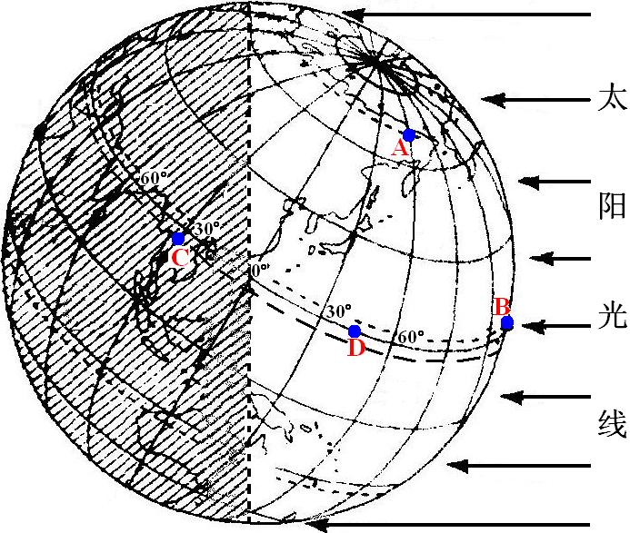
三. 综合题 (共30分)
24. 读图回答. (16分)
(1)注出A、B、C的经纬坐标.
A: _________ _________ B: _________ _________ C: _________ ________
(2) A、B、C分别位于哪个半球(东、西、南、北)
A:____半球 ____半球 B:____半球 ____半球 C:____半球 ____半球
(3) A、B、C、D四地目前处于白天的是_______、_______、_______, 处于黑夜的是_________.
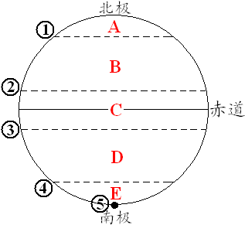
25. 读《五带划分图》回答. (10分)
(1)写出图中字母所处的热量带名称:
A_____________ B_____________ C_____________
D_____________ E_____________
(2)写出图中数码的纬线度数及符号.
①________________ ②________________ ③________________
④________________ ⑤________________
26. 地球上为什么会产生四季? (4分)
答:

附加题 (共20分)
一. 单项选择题 (2分×5=10分)
1. 下面四幅图中, 地球自转方向正确的是( )
A. 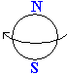 B. 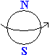 C. 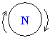 D. 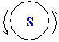
2. 假设地球公转时, 地轴不是倾斜的, 下面现象仍然可能产生的是( )
A. 同一地方, 一年有四季的变化 B. 同一地方有昼夜交替现象
C. 不同地方得到太阳的热量是一致的 D. 同一地方昼夜长短的时间是变化的
3. 有人从某地出发, 先向北行走5千米, 再向西行走5千米, 最后又向南行走5千米, 竟回到了原来的出发点, 此人出发点在地球的( )
A. 南极 B. 北极 C. 赤道上 D. 本初子午线上
4. 下列地点中, 位于 “南半球、西半球、高纬度、有极昼极夜” 现象的是( )
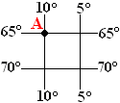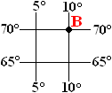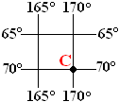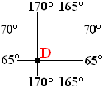
A B C D
5. 下列节日中, 北京地区白天最长的是( )
A. 国际儿童节 B. 国际劳动节 C. 建党节 D. 国庆节
二. 综合题 (每小题2分, 共10分)
在地球公转示意图上, A、B、C、D分别表示二分二至4个节气之间的时段, 读图填空:
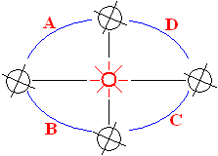
(1)地球从春分日(北半球)运行至夏至日(北半球)的这段时间, 在图中用字母_____表示.
(2)太阳直射点向北移动的时段是__________、__________.(填字母)
(3)北半球昼短夜长的时段是___________、___________.(填字母)
(4)北极圈内极昼范围逐渐增大的时段是____________.(填字母)
(5)北半球白昼逐日缩短的时段是__________、__________.(填字母)

